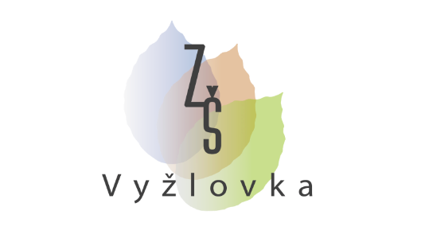

Na Návsi 57, 281 63 Vyžlovka, tel.: 702087567
IČO: 05607248, e-mail: zsvyzlovka@gmail.com
http://skolavyzlovka.jecool.net

ŽÁDOST O PŘIJETÍ K ZÁKLADNÍMU VZDĚLÁNÍ

Zákonní zástupci dítěte:

Jméno a příjmení: ………………………………………………………………….…………………………
Datum narození: ………………………………………E-mail:……………….………………………...
Místo trvalého pobytu: ………………………………………………………………….............................
Adresa pro doručování: ........................................................................................................................

Jméno a příjmení: ………………………………………………………………….………………………….
Datum narození: …………………………………………E-mail:…………….…………………………
Místo trvalého pobytu: ………………………………………………….……………….............................
Adresa pro doručování: ........................................................................................................................

Základní škola VYŽLOVKA

Adresa školy: Na Návsi 57, Vyžlovka 281 63
Jméno a příjmení ředitelky školy: Mgr. et Mgr. Jana Pelikánová, DiS.
Podle ustanovení § 36, odstavce 4 a 5 zákona č. 561/2004 Sb., o předškolním, základním, středním, vyšším odborném a jiném vzdělávání (školský zákon) přihlašuji k zápisu k povinné školní docházce na Základní škole VYŽLOVKA na školní rok 2020/2021.

jméno a příjmení dítěte ……………………………………………… datum narození………………………

místo trvalého bydliště ……………………………………………………………………………………………….

Byl/a jsem poučen/a o možnosti odkladu školní docházky.
Potvrzuji správnost zapsaných údajů a dávám svůj souhlas základní škole k tomu, aby zpracovávala a evidovala osobní údaje a osobní citlivé údaje mého dítěte ve smyslu všech ustanovení zákona č. 101/2000 Sb. o ochraně osobních údajů v platném znění. Dále dávám škole svůj souhlas k tomu, aby s mým dítětem mohl v rámci prevence sociálně patologických jevů pracovat psycholog, speciální pedagog a další odborní pracovníci z oblasti psychologických služeb, sociálních a obdobných služeb. Souhlasím s možností orientačního testování přítomnosti návykových látek v organismu mého dítěte, existuje-li důvodné podezření z požití návykové látky a možného ohrožení jeho zdraví. Souhlasím s výukou anglického jazyka od první třídy.
Svůj souhlas poskytuji pro účely vedení povinné dokumentace školy podle zákona č. 561/2004 Sb. školského zákona v platném znění, vedení nezbytné zdravotní dokumentace a psychologických vyšetření, pořádání mimoškolních akcí školy, přijímací řízení na střední školy, úrazové pojištění žáků, provedení psychologických vyšetření, zveřejňování údajů a fotografií mého dítěte v propagačním materiálech školy, včetně internetových stránek školy, Facebook a pro jiné účely související s běžným chodem školy. Souhlas poskytuji na celé období školní docházky mého dítěte na této škole a na zákonem stanovenou dobu, po kterou se tato dokumentace na škole povinně archivuje. Byl jsem poučen o právech podle zákona č. 101/2000 Sb. Součástí mé žádosti je zápisní list.

Ve Vyžlovce

…...................................... ..........................................
Podpisy zákonných zástupců

podpisy zákonných zástupců
Datum : .....…………………...

